**Объединение «Амигуруми» 26.03.2020 - 30.04.2020г**

**«Мишка-комфортер»**

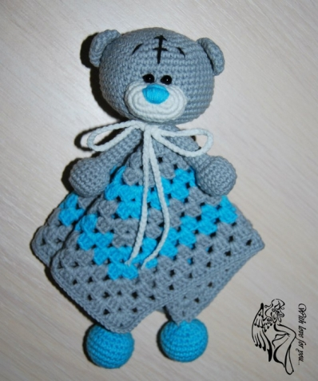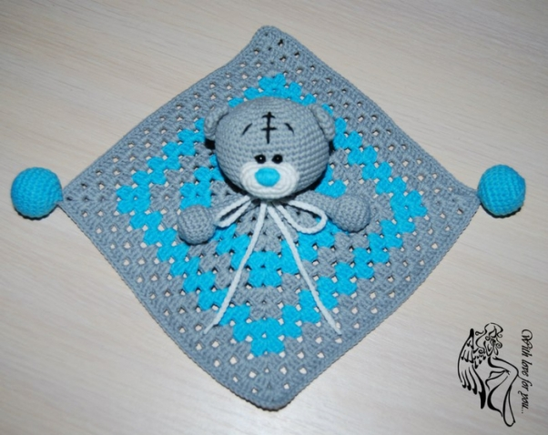

**Для работы нам понадобится**:

- пряжа трех цветов;

- крючок 3-3,5;

- холлофайбер;

- глазки или бусинки;

- игла.

**Условные обозначения**:

КА – кольцо амигуруми

Сбн – столбик без накида

Пр. – прибавка (из одной петли провязываем 2 сбн)

Уб. – убавка (2 петли провязываем вместе)

Ссн – столбик с 1 накидом

Сс – соединительный столбик

Вп – воздушная петля

**Для начала свяжем салфетку по схеме «Бабушкин квадрат»**

В КА провязываем (3 ссн, 2 вп) * 4. Далее по схеме, каждый ряд начинается с 3-х вп.

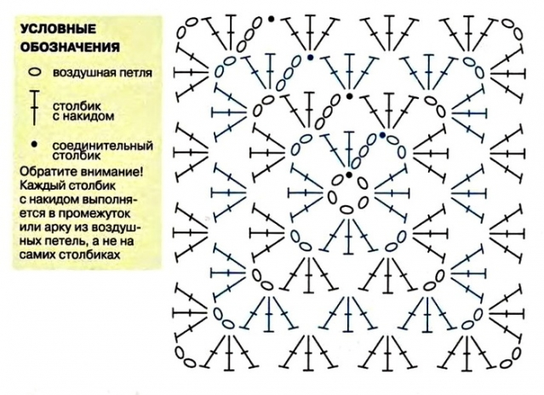

**Голова мишки**

* 6 сбн. в КА
* 1 ряд-6 пр. получается 12 сбн
* 2 ряд-1сбн+ пр. и так 6 раз,получается 18сбн
* 3 ряд-2 сбн+пр. и так 6 раз,получается 24 сбн
* с 4 ряда по 7 пр. по 6 сбн, в итоге получается 48 сбн
* с 8 ряда по 12 ряд вяжем без прибавок.

**Затем идут убавки:**

1 ряд - 6 сбн, уб. и так 6 раз, получается 42 сбн, каждый ряд продолжаем убавлять в обратном порядке, пока не остается 6 сбн, наполняем голову холлофайбером и стягиваем.  
Голова готова.

**Ушки:**

* набрать 6 сбн в КА.
* 1 ряд-6 пр. =12 сбн,
* 2 ряд 6 пр. =18 сбн,
* 3-4-5 ряды вяжем без прибавок, сложить пополам и провязать (2 детали).

**Ручки:**

* 6 сбн в КА.
* 1 ряд - 6 пр. =12 сбн,
* 2 ряд 6 пр. =18 сбн,
* 3,4,5 без прибавок,
* 6 ряд - уб. =12 сбн,
* далее вязать без изменений 16 рядов по 12 сбн,
* наполнить наполнителем и сложить пополам и провязать 6 сбн.